**Projeto de Lei Nº 113/2022**

“Dispõe sobre a criação de memorial em homenagem aos Guardas Civis Municipais e Comandantes da GCM de Itapevi já falecidos e dá outras providências. ”

Autor: Vereador Rafael Alan de Moraes Romeiro – PODEMOS

**A CÂMARA MUNICIPAL DE ITAPEVI, NAS SUAS ATRIBUIÇÕES LEGAIS, APROVA:**

**Art. 1°** Fica criado o memorial em homenagem aos Guardas Civis Municipais, falecidos no desempenho de suas funções dentro do município de Itapevi.

**Artigo 2º** O Memorial em homenagem aos Guardas Civis Municipais, falecidos no desempenho de suas funções deverá conter os seguintes elementos:

I - Foto do Guarda Civil Municipal;

II - Nome completo e nome de guerra do GCM;

III - Data de nascimento e do óbito do GCM;

IV - Circunstância da morte do GCM.

**Artigo 3º** O Memorial será localizado preferencialmente na Base de Comando Geral da Guarda Municipal do município de Itapevi.

**Artigo 4º** - Esta lei entra em vigor na data de sua publicação.

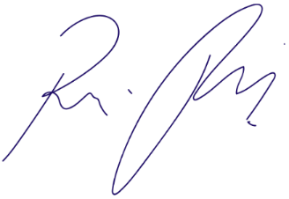Sala das Sessões Bemvindo Moreira Nery, 14 de junho de 2022.

Vereador Rafael Alan de Moraes Romeiro

Presidente

PODEMOS

**JUSTIFICATIVA**

**Nobres Pares,**

O guarda municipal trabalha, de forma habitual e permanente, exposto ao perigo constante na vigilância, o que é acentuado pelo fato de portar arma de fogo, durante o seu horário de serviço, o que revela a fragilidade e o perigo destas profissões. O presente Projeto de Lei pretende homenagear e imortalizar os GCMs que arriscaram suas vidas em prol da segurança pública no município de Itapevi. O Memorial presto, uma contribuição social direta, pois poderá receber visitações e até promove uma agenda cultural, mostrando para os visitantes que o patrimônio não é um problema, mas sim uma solução, capaz de agregar valores. Em caráter de sugestão, vislumbrasse a visitação de turmas de escolas, seja do ensino médio ou do ensino fundamental, que poderão ser recebidas com uma breve palestra sobre as funções dos Guardas Civis Municipais.

Diante de todo o exposto, conto o apoio dos Nobres Pares para aprovação deste projeto, que é de interesse de todos os munícipes.

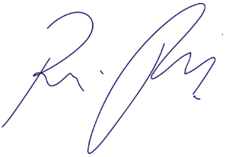Sala das Sessões Bemvindo Moreira Nery, 14 de junho de 2022.

Vereador Rafael Alan de Moraes Romeiro

Presidente

PODEMOS